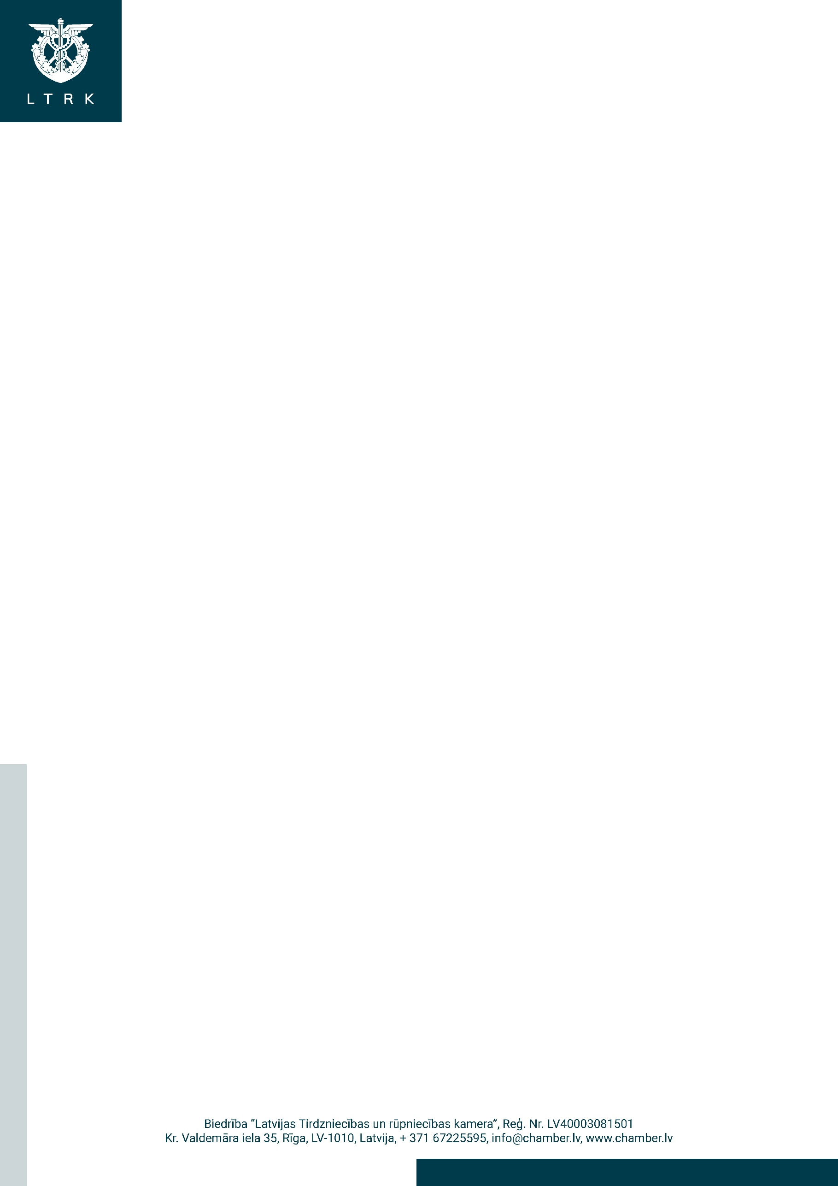

Rīgā

Ekonomikas ministrijai
pasts@em.gov.lv

Datums skatāms laika zīmogā
Nr. 2024/663

Par “Grozījumi Ministru kabineta
2022. gada 5. jūlija noteikumos Nr. 419
"Noteikumi par publisko būvdarbu līgumos
obligāti ietveramajiem noteikumiem un to saturu"”

Latvijas Tirdzniecības un rūpniecības kamera (turpmāk – LTRK) ir iepazinusies Ekonomikas ministrijas (turpmāk – EM) izstrādāto noteikumu projektu “Grozījumi Ministru kabineta 2022. gada 5. jūlija noteikumos Nr. 419 "Noteikumi par publisko būvdarbu līgumos obligāti ietveramajiem noteikumiem un to saturu"” (turpmāk - Noteikumi) (23-TA-2350) un pauž sekojošus iebildumus.
- Iebildums:
Lai nodrošinātu, ka atsevišķu būvdarbu nepieņemšanas gadījumā, netiek pieņemti arī kvalitatīvi paveiktie darbi, Noteikumi jāprecizē, nosakot, ka būvdarbu veicējs ir tiesīgs iesniegt precizētu izpildes aktu un pasūtītājam tas ir jāpieņem. Pretējā gadījumā bez pasūtītāja iniciatīvas būvdarbu veicējam nav iespējas iesniegt precizētu aktu un saņemt samaksu. Tāpat nepieciešams fiksēt termiņu, kurā izskatāms (faktiski tikai apstiprināms, jo izskatīšana notikusi jau iepriekš) precizētais izpildes akts.
Piedāvātā redakcija:
15.punkts. Ja defekti ir konstatēti daļā būvdarbu, tad pasūtītājs pieņem tos būvdarbus, kuru izpildē defekti nav konstatēti. Pēc defektu novēršanas izpildītos būvdarbus ietver nākamā mēneša būvdarbu izpildes aktā. Būvdarbu veicējs ir tiesīgs iesniegt pasūtītājam precizētu izpildes aktu, iekļaujot tajā darbus, kuros defekti nav konstatēti. Pasūtītājam ir pienākums šādu aktu apstiprināt 5 darba dienu laikā vai nosūtīt būvdarbu veicējam rakstveida pretenziju.
- Iebildums:
Būvniecības informācijas sistēmas kā vienotas datu vides mērķis ir nodrošināt būvniecībā iesaistīto dalībnieku komunikāciju, tostarp datu un dokumentu iesniegšanu. Atsevišķu paziņojumu sūtīšana, kas paredzēta Noteikumu 17.2. punktā rada nevajadzīgu administratīvo slogu, ņemot vērā, ka akts par būves gatavību ekspluatācijai tiek iesniegts BIS.
Piedāvātā redakcija:
Aicinām dzēst 17.2 punktu.
- Iebildums:
Būvobjekta nodošanas pieņemšanas akts būtu veidojams BIS, ņemot vērā, ka tajā jau šobrīd tiek veidots un apstiprināts sākotnējais būvlaukuma nodošanas aktu, ar kuru būvdarbu veicējs pārņem būvdarbu vietu. Šādā veidā tiktu nodrošināta dokumentu veidošana un uzglabāšana vienuviet BIS.
Piedāvātā redakcija:
Dzēst 18. punktu. Papildināt BIS funkcionalitāti, izveidojot iespēju veidot būvlaukuma pieņemšanas nodošanas aktu būvdarbu beigās.

- Iebildums:
“21.2. par visiem izpildītajiem būvdarbiem, tai skaitā par faktiski izpildītajiem būvdarbiem pēdējā mēnesī, – 20 darba dienu laikā no būvobjekta nodošanas un pieņemšanas akta abpusējas parakstīšanas dienas.”
Šis nosacījums nesamērīgi pagarina pēdējā rēķina iesniegšanas termiņu. Būvobjekta nodošana ekspluatācijā ir būvniecības ierosinātāja atbildība, neskatoties uz to vai tas šo pienākumu ar līgumu ir deleģējis būvdarbu veicējām Būvobjekta nodošana ekspluatācijā ierosina būvniecības ierosinātājs, šāda norma ir gan Ēku būvnoteikumos, gan Autoceļu un ielu būvnoteikumos. Tātad tā ir pasūtītāja atbildība pat, ja ar līgumu tas savas tiesības deleģējis būvdarbu veicējam.
Jānorāda, ka pēdējā mēnesī izpildīto būvdarbu apjoms var būt ļoti mainīgs, tas var sastādīt arī būtisku līguma summas daļu. Taču nodošana ekspluatācijā un attiecīgi būvobjekta nodošanas pieņemšanas akta parakstīšana var aizkavēties neparedzēti ilgu laiku, ar kuru būvdarbu veicējs nav rēķinājies, attiecīgi nav rēķinājies arī ar finansējuma izmaksām, kas rodas aizņemto līdzekļu un EURIBOR likmes dēļ.
Piedāvātā redakcija:
Noteikt, ka gadījumos, kad būvdarbi – pārbūves vai atjaunošanas darbi notiek nepārtraucot būves ekspluatāciju, vai būves vai tās daļas ekspluatācija tiek uzsākta pirms visu līgumā paredzēto darbu pilnīgas pabeigšanas, būvdarbu pieņemšana notiek šādā kārtībā:
Būvdarbu veicējs:
- Iesniedz pasūtītājam būvdarbu pabeigšanas aktu;
- Iesniedz vūvdarbu izpildes aktu par pēdējā mēnesī izpildītajiem būvdarbiem;
- Iesniedz būvniecības informācijas sistēmā apstiprinātu apliecinājumu par būves gatavību ekspluatācijai, ja tas paredzēts konkrētā būvdarbu līguma ietvaros.
Kā arī par pēdējā mēnesī faktiski izpildītajiem būvdarbiem pasūtītājs norēķinās Noteikumu 21.1 noteiktajā kārtībā – 10 darba dienu laikā no būvdarbu veicēja sagatavota līguma noteikumiem atbilstoša rēķina saņemšanas.
- Iebildums:
Ņemot vērā, ka nav definēts, ko precīzi nozīmē “iepirkuma priekšmeta īstenošanai paredzētais finansējums vai tā daļa tiek piešķirta īpaši izveidotas nacionālas vai pārnacionālas programmas ietvaros, vai speciāla mērķa sasniegšanai paredzēto finansējumu un tā izmantošanu un apguvi nepieciešams saskaņot ar normatīvajos aktos noteiktajām uzraudzības iestādēm” minētā norma tiek plaši izmantota, lai būvdarbu līgumā noteiktu darbu apmaksas termiņu 60 kalendārās dienas.
Šāda prakse ir novērojama VAS “Latvijas Valsts ceļi” izsludinātajos būvdarbu iepirkumu līgumos.
Ņemot vērā, ka VAS “Latvijas Valsts ceļi” ir lielākais publiskais autoceļu un infrastruktūras būvdarbu pasūtītājs valstī, secināms, ka šo Noteikumu norma tiek izmantota nevis kā izņēmums, bet kā pamata norma. Tādejādi netiek realizēts šo Noteikumu mērķis, nodrošināt, ka pasūtītāji bez pamatota iemesla nekavē norēķinu veikšanu ar būvdarbu veicējiem.
Jāuzsver, ka izpildīto būvdarbu saskaņošanas termiņš ir noteikts līdz 20 darba dienām, rēķina iesniegšanas termiņš – 20 darba dienas un apmaksas termiņš 60 kalendārās dienas. Attiecīgi, pat gadījumos, kad būvdarbu veicējs iesniedz rēķinu uzreiz pēc izpildes akta saskaņošanas, kopējais termiņš no darbu izpildes akta apstiprināšanas līdz maksājumam veido 90 kalendārās dienas. Bet kopā 120 kalendārās dienas no pirmo darbu uzsākšanas.
Šāds maksājumu termiņš būtiski ietekmē būvdarbu veicējam naudas plūsmas grafika izstrādi, kā arī iespēju savlaicīgi norēķināties ar apakšuzņēmējiem visā apakšuzņēmēju ķēdē vai nesamērīgi palielina izmaksas, kas būvdarbu veicējam rodas aizņemto finanšu līdzekļu lietošanas dēļ. Papildus norādām, ka pie šādiem izpildīto darbu apmaksas termiņiem būvdarbu veicējam būs ļoti apgrūtinoši piesaistīt apakšuzņēmējus, kuri vairumā gadījumu nepiekritīs šādiem nosacījumiem.
Piedāvātā redakcija:
Precizēt 22.1 punktu nosakot konkrētus gadījumus, kad pieļaujami izņēmumi, tādā veidā, lai tie nebūtu attiecināmi uz lielāko daļu iepirkumu līgumu.

Valdes priekšsēdētājs Jānis Endziņš
DOKUMENTS IR PARAKSTĪTS
AR DROŠU ELEKTRONISKO PARAKSTU UN SATUR LAIKA ZĪMOGU

